Título de la actividad: Organización de las Naciones Unidas

Actividad 3. Unidad 2. Mapa conceptual-Arrastrar imagen

Instrucciones: Al terminar la revisión del tema sobre la ONU, completa el siguiente esquema en donde tendrás que colocar el texto donde corresponda.

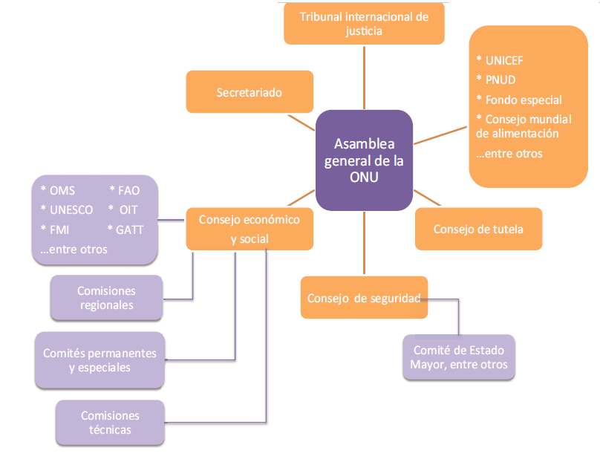

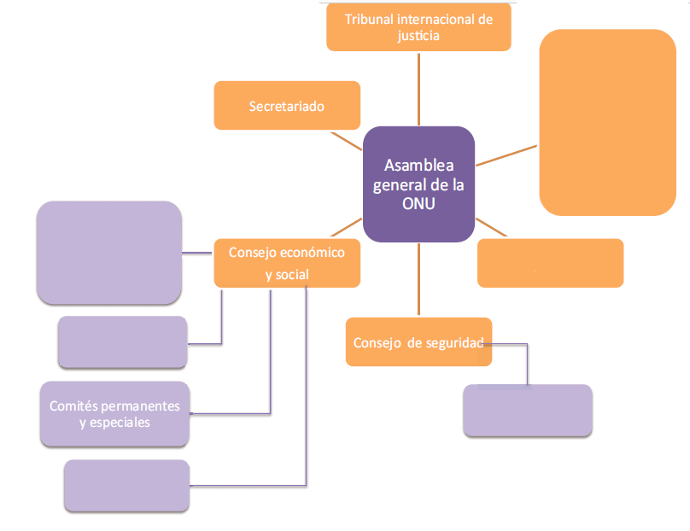

Retroalimentación: Bajo la tutela de Franklin D. Roosevelt, presidente de Estados Unidos de América, se constituyó un nuevo organismo internacional sustituto de la Sociedad de las Naciones, la Organización de las Naciones Unidas